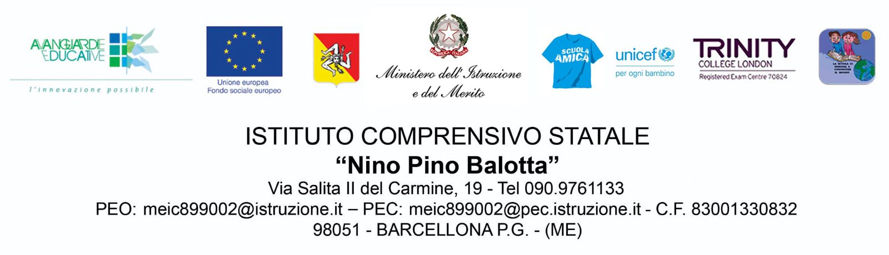

Al Dirigente Scolastico

dell’I.C. Nino Pino Balotta

**OGGETTO**: **PARTECIPAZIONE Al CORSO FORMAZIONE**  **PER INSEGNANTI** Piano Nazionale di Ripresa e Resilienza Missione 4 Istruzione e Ricerca - Componente 1 – Potenziamento dell’offerta dei servizi di istruzione: dagli asili nido alle Università - Investimento 2.1: Didattica digitale integrata e formazione alla transizione digitale per il personale scolastico. Formazione del personale scolastico per la transizione digitale (D.M. 66/2023)”.

**Codice identificativo del progetto:** M4C1I2.1-2023-1222-P-34438

**Progetto**: “DigitSchool: trasformare l’istruzione attraverso la tecnologia”

**CUP**: G64D23006560006

Il/La sottoscritto/a …………………………………………………………………………………. nato/a a…………………………

il…………………………………………, docente di scuola………………………. in servizio presso codesta Istituzione nel plesso di…………………

**CHIEDE**

di poter partecipare al seguente corso di formazione

**Scuola dell’infanzia: Digital Storytelling e robotica – n°25 ore**

**Scuola primaria: Digital storytelling e robotica – n°25 ore**

Barcellona P.G. lì …………………………………………………… FIRMA

………………………………………..